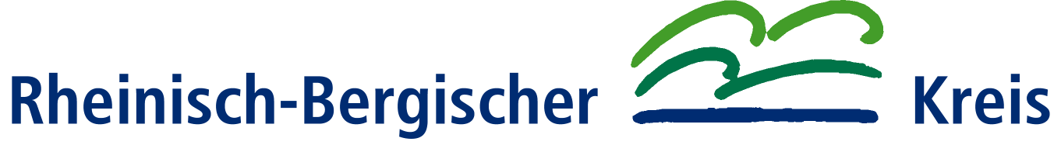
 | Verbundschule Nord
Verbundschule Nord, Robert-Stolz-Str. 19, 42929 Wermelskirchen | Schulleitung Frau Püttmann  Sekretariat: Frau Lang  Telefon: 02196 – 88 777 80  Telefax: 02196 – 88 777 828  E-Mail: verbundschule-nord@rbk-online.de  Schulnummer: 100106

06.01.2026

Sehr geehrte Eltern,
sehr geehrte Erziehungsberechtigte,
ich wünsche Ihnen ein frohes neues Jahr. Auf Grund der aktuellen Wetterlage möchte ich noch einmal auf folgende Punkte hinweisen:
- Bei angespannten Wetterlagen ist es möglich, dass der Busverkehr nur eingeschränkt erfolgt. Wir sind mit den Busunternehmen im Gespräch und entscheiden tagesaktuell. Deshalb kann es vorkommen, dass sich Haltestellen und/oder Abfahrzeiten verändern. Wir sind darum bemüht, Sie stets frühzeitig und umfassend zu informieren.
- Laut Runderlass entscheiden die Eltern, ob der Schulweg zumutbar und sicher ist. Bei extremen Wetterlagen können die Eltern morgens entscheiden, ihr Kind nicht in die Schule zu schicken. In diesem Fall ist die Schule umgehend zu informieren (Rd.Erl. 12-51 Nr. 1, Abschnitt 2, Abs. 2.1).
Bitte entscheiden Sie umsichtig, ob Ihr Kind bei extremen Wetterverhältnissen gut und sicher zur Schule hin- und zurückkommen kann.
Mit freundlichen Grüßen


O. Püttmann
Schulleiterin

